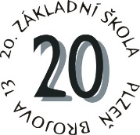
20. základní škola Plzeň, Brojova 13,
příspěvková organizace
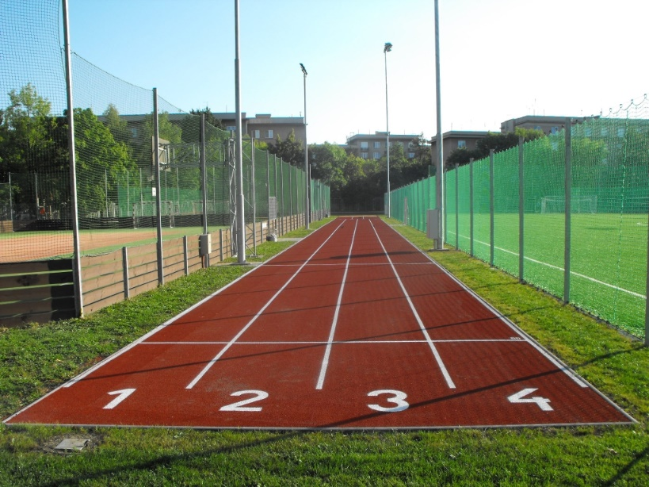
Škola nabízí sportovní areál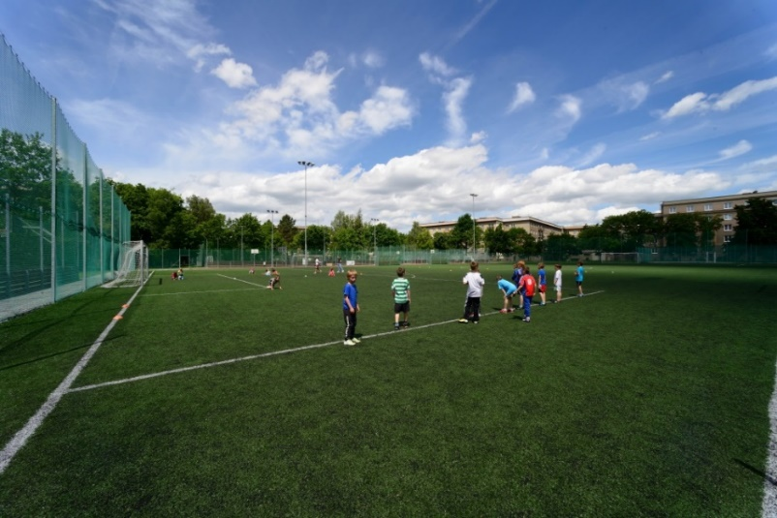
Kam do školy?

20.základní škola Plzeň, Brojova 13, příspěvková organizace

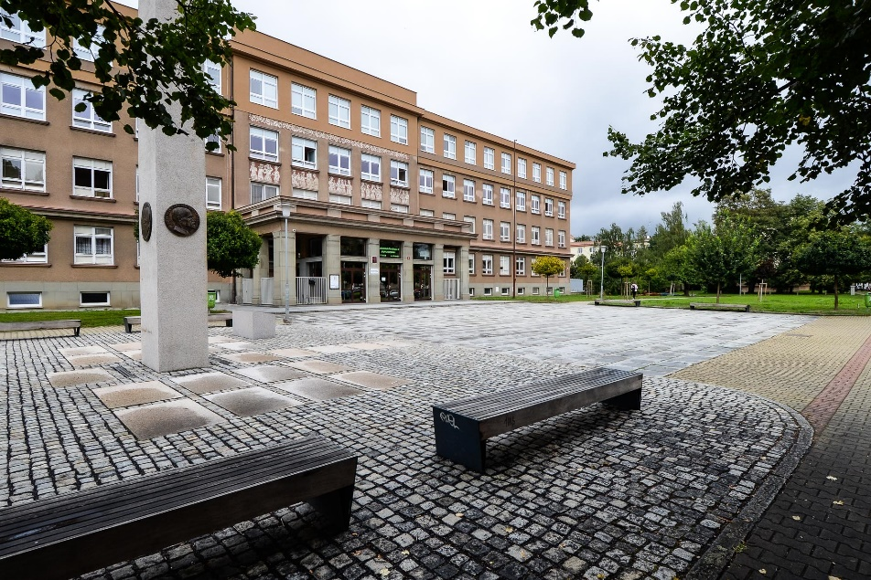

Adresa: Brojova 13, 326 00 Plzeň
Telefon: 378 038 530
e-mail: škola@zs20.plzen-edu.cz
http: www.20zsplzen.cz

Zápis do 1. tříd:

pondělí 4. dubna 2022 od 13⁰⁰ h do 18⁰⁰ h

úterý 5. dubna 2022 od 13⁰⁰ h do 17⁰⁰ h

Volnočasové aktivity – sportovní kroužky

Škola má navázanou úspěšnou spolupráci s FC Viktoria Plzeň,
TJ Lokomotiva Plzeň, HCB Plzeň, Rugby Plzeň, ZUŠ Jagellonská ulice a se sportovním klubem Narama
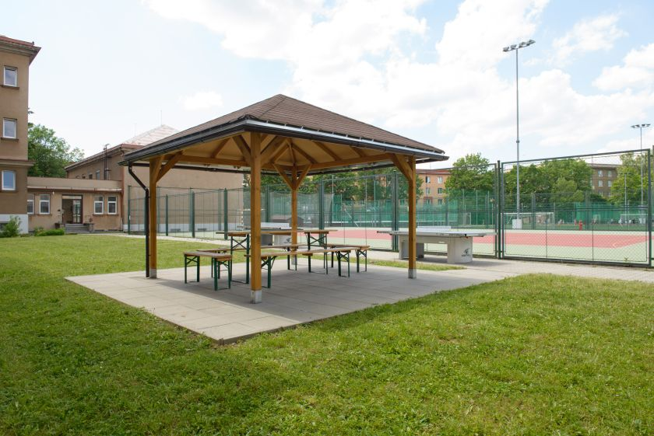
Informace o škole
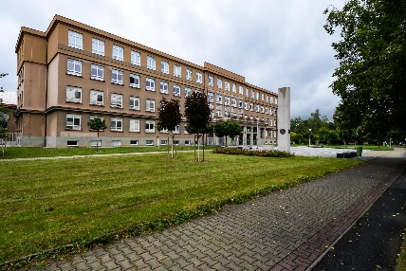
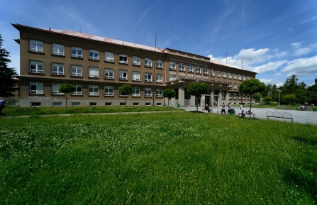
Adresa: Brojova 13, 326 00 Plzeň
Telefon: 378 028 530
e-mail: skola@zs20.plzen-edu.cz
http: www.20zsplzen.cz
Provoz školní družiny: od 6⁰⁰ do 17⁰⁰h
Vzdělávací program: škola JIStoty - Jazyk, Informatika, Sport

Co Vašim dětem nabízíme?

- rozšířenou výuku tělesné výchovy od 1. tříd
- rozšířenou výuku výtvarné výchovy od 1. tříd
- výuku anglického jazyka od 1. tříd
- zájmové kroužky fotbalu, hokejbalu, basketbalu, aerobiku, rugby, bojových sportů, specializované výtvarné výchovy či kroužek šachů
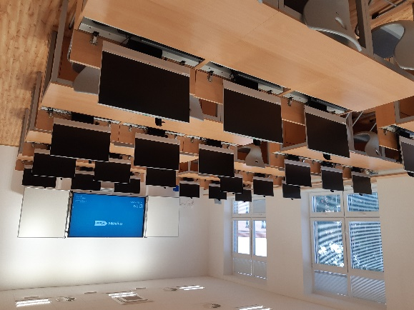
- netradiční akce – projektové dny
- ranní a odpolední družiny s pestrou činností a zájmovým kroužkem keramiky, sportovní gymnastiky a sportovní hry
- bruslení
- PC kroužek programování Minecraft
- dopravní kroužek

